智慧座艙設計與資安Final Project

組員：賴易群、黃弘鈞、簡士恩

1.Introduction
1.1 Problem Statement
自動駕駛系統需要精確地從感測器資料中預測控制指令，例如方向盤轉角（steering angle），以確保車輛安全、平穩地行駛。在實際情境中，駕駛員的行為模式難以以明確規則描述，因此本專題採用行為模仿（Behavioral Cloning）技術，讓深度學習模型模仿人類駕駛，從相機影像中直接學習如何轉向。

1.2 Objective
訓練一個基於 CNN 的深度學習模型，使用 CARLA 模擬器收集的駕駛數據進行監督式學習，使車輛能在模擬環境中自動駕駛並通過各種彎道。
2.Methodology
2.1 Model Architecture
本專題採用卷積神經網路（CNN）模型，其設計目的是從前方影像中直接預測方向盤的轉角。模型包含兩大部分：
- 卷積層（Convolutional Layers）：
  - 五層卷積層，分別採用 Conv2d 配合 ReLU 激活函數以提取空間特徵。
  - Kernel 尺寸與 stride 參數依照原始 PilotNet 設計（如第一層為 5×5 kernel, stride=2），可有效降低維度並保留視覺資訊。
- 全連接層（Fully Connected Layers）：
  - 使用 Linear 結構建構三層隱藏層與一層輸出層，分別為 100、50、10、1 個神經元，最後預測方向盤角度（為一實數值）。
模型輸入尺寸固定為 (3, 66, 200)，為 RGB 影像經過前處理後的統一大小。卷積層輸出尺寸經動態推算後扁平化為向量供全連接層處理。
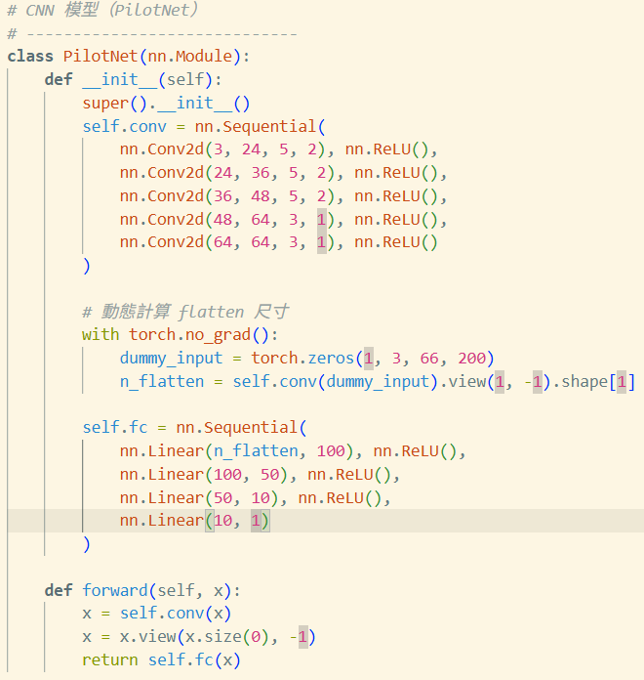
2.2 Training Process
模型訓練流程如下：
- 優化器：使用 Adam Optimizer，學習率為 1e-4。
- 損失函數：使用 MSE（Mean Squared Error），評估預測角度與真實值之差異。
- 訓練回合數：設定訓練共 10 個 epochs。
- 硬體設備：若支援 GPU 則自動使用 CUDA 加速，否則使用 CPU。
在每個 epoch 中，依序將資料批次送入模型進行前向傳播、損失計算與反向傳播。每筆訓練進度會即時顯示 batch 損失與平均損失。訓練結束後會將模型儲存為 pilotnet.pth 供後續評估與部署使用。

3.Data Collection
3.1 Data Collection
訓練自動駕駛模型，我們使用 CARLA 模擬器收集影像與方向盤角度資料。車輛使用 Tesla Model 3，啟用 Autopilot 模式、固定油門，模擬穩定駕駛情境。前方安裝 640×480 的 RGB 相機，回傳畫面與當下轉角（steering），並儲存為 img/ 資料夾中的圖片與 label.csv 標籤檔。
每筆資料包含一張圖片與對應方向盤角度，資料會持續收集至使用者終止程式。
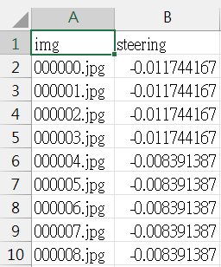
最終產出數千筆影像與對應標籤，供後續訓練 CNN 模型使用。
3.2 preprocessing
在進行模型訓練前，我們對影像與標籤資料進行以下預處理：
- 圖像正規化：在資料讀取階段，將影像像素值由原本的 0–255 範圍除以 255，正規化至 0–1，以提升模型訓練的穩定性並加快收斂速度。
- 尺寸統一：原始影像由 CARLA 模擬器以 640×480 解析度擷取，於訓練前統一縮放為 200×66，以符合 PilotNet 模型架構需求並降低計算成本。
- 標籤處理：每張影像皆對應一個方向盤轉角（steering）數值，並將該數值視為回歸任務的預測目標，與影像一同輸入模型進行訓練。
- 資料使用方式：本研究使用完整資料集進行模型訓練，模型效能則於訓練完成後，透過獨立的評估程式對測試資料進行分析，以驗證模型的泛化能力。
4.Results
4.1 Training loss graph
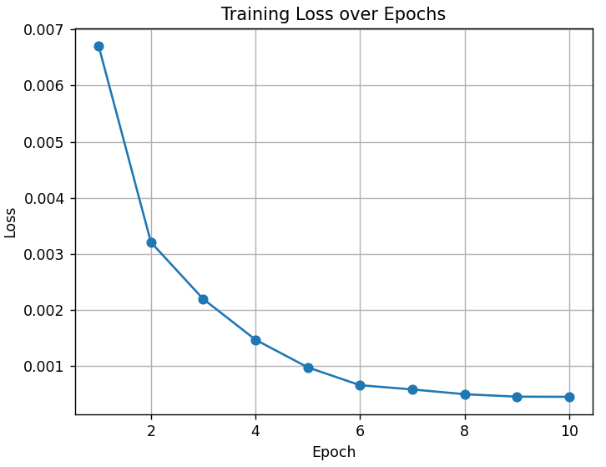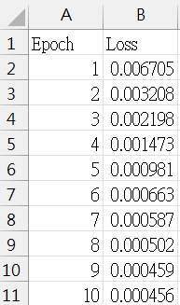
4.2 test performance
在本研究中，我們使用 MSE（均方誤差）、MAE（平均絕對誤差） 與 R²（決定係數） 三項指標來評估自動駕駛方向預測模型的準確性：
- MSE = 0.000459
均方誤差衡量預測值與實際值之間誤差的平方平均，數值越小表示預測結果越接近實際值。本模型的 MSE 非常小，代表整體預測誤差極低。
- MAE = 0.015925
平均絕對誤差是預測與真實值之間誤差的絕對值平均，提供更直觀的誤差尺度。本模型的 MAE 代表預測方向盤角度與實際值的平均偏差僅約為 0.016，屬於極佳的表現。
- R² = 0.8904
決定係數（R²）用來表示模型對資料變異的解釋能力，取值範圍在 0 到 1 之間，數值越高代表模型表現越好。R² = 0.8904 表示本模型能解釋約 89% 的轉角變異性，顯示具有高度的預測準確度。
綜合以上三項指標，本模型在自動駕駛方向預測任務中具有良好的準確性與穩定性，預測誤差小，且解釋力強，可作為後續模型優化與實車部署的基礎。

5.Discussion

5.1 Challenges
本專題面臨的主要挑戰來自資料特性與模型訓練過程。首先，影像資料量雖多，但實際上大多場景相似，導致轉向角變化範圍集中，對模型學習造成偏差。此外，由於轉向角為連續型數值，受極端值影響較大，需謹慎處理異常值與長尾分布問題。另一挑戰是模型過擬合，在訓練集上表現良好但測試集表現波動，顯示資料泛化能力有待加強。我們也嘗試使用更深層的 CNN 結構，但在訓練時間與效能間必須取得平衡。

5.2 what worked/didn't work

What Worked
- 使用原始 640x480 高解析影像有助於模型保留場景資訊，提升辨識準確度。
- 透過簡單的 CNN 架構配合 MSE 損失函數，能有效學習轉向角與場景之間的關聯。
- 訓練過程中加入 Dropout 成功抑制部分過擬合現象，提升測試集表現。
- 評估指標顯示模型有不錯的預測效果：MSE 低至 0.000459，R² 達 0.89，顯示模型對轉向角的解釋能力良好。
What Didn’t Work
- 資料分布不均導致模型對小轉角表現較佳，而對於極端轉角（如急轉彎）預測誤差較高。
- 嘗試導入更複雜模型（如 ResNet 或 LSTM）時反而因訓練樣本不足導致過擬合或收斂困難。
- 若未進行標準化，模型訓練初期容易陷入梯度不穩定問題，造成 loss 波動或 NaN。

6.Conclusion
6.1 Summary
本專題成功建構一個基於 CNN 架構的模型，實現自駕車場景中影像到方向盤轉向角的預測任務。我們使用 Carla 模擬器收集資料，並透過圖像預處理（正規化、尺寸統一）與轉向角標籤結合構成資料集。在訓練過程中，我們採用 MSE 作為損失函數，並使用 Adam 優化器完成多輪迭代訓練，最終模型在測試資料上表現穩定，具備良好的回歸預測能力。從實驗結果來看，簡化的 CNN 結構已能有效提取道路影像中的特徵並對轉向角做出合理判斷，顯示其具備應用於端側設備的潛力。
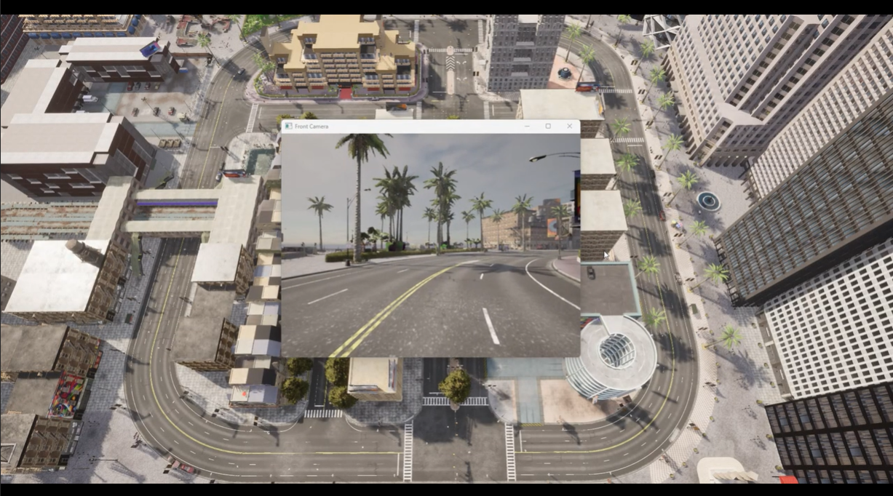
6.2 Future Improvements
雖然本模型已具備基本預測能力，但在實務應用上仍有進一步優化空間，未來改進方向包括：
- 資料多樣性提升：目前資料集中大多數場景為正常直線或小角度彎道，建議未來收集更多極端情境以強化模型對少數樣本的學習能力。
- 資料增強（Data Augmentation）：可加入影像旋轉、亮度調整、裁切等方式擴充資料量，提高模型泛化能力並減少過擬合。
- 時間序列建模：目前模型為靜態影像輸入，未考慮時間連續性。未來可引入 RNN、LSTM等架構處理影像序列，模擬駕駛決策的連貫性。
- 模型輕量化與部署：若考慮部署於車載端或樹莓派等嵌入式設備，可進行模型壓縮改用更輕量的模型。
- 加入多感測器資料：可嘗試將 GPS、IMU 或車速等資訊與影像特徵融合，提升模型的決策參考維度。
- 實體環境測試：若有硬體資源，可將模型部署至真實 RC 車或模擬平台進行線上測試，以驗證實務可行性與穩定性。

